TEMA VII: FISIOLOGÍA DE LA AUDICIÓN

- APARATO AUDITIVO. FUNCIONES Y COMPONENTES
- TRANSMISIÓN DEL SONIDO HACIA EL OIDO MEDIO
- OÍDO INTERNO

    - APARATO AUDITIVO. FUNCIONES Y COMPONENTES

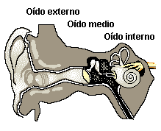
Tiene la función de convertir el sonido (ondas de presión) en una serie de impulsos nerviosas que pasa su información al SNC.

- COMPOSICIÓN

OIDO EXTERNO: compuesto por el pabellón auditivo (oreja) y el conducto auditivo externo. Termina en la membrana del tímpano y si atravesamos este nos vamos al oído medio

OIDO MEDIO: cadena de huesecillos (martillo, yunque y estribo). Está zona tiene la misión amplificadora de la señal. El estribo termina en la ventana oval, atravesándola pasamos al oído interno. Cerrado por delante y por detrás tiene una conexión a través de la trompa de Eustaquio con la zona nasofaringe.
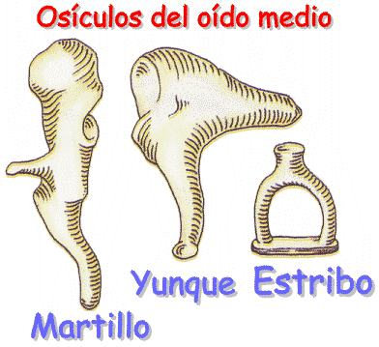

OÍDO INTERNO: aquí es donde el sonido se convierte en impulsos nerviosos. Esté formado por el caracol. Dentro del caracol está el órgano de Corti, que será el que convierta las ondas sonoras en impulsos nerviosos.

Características generales:

- El caracol está lleno de líquido (ventana oval y redonda)

- Las ondas sonoras son ondas de presión, compresión descompresión. Si aparecieran de forma regular darían los sonidos. Si son de forma irregular dará lugar a ruidos.
- Los rangos de frecuencias que detecta el oído están entre 20.000 16.000 Hertzios /minuto o cilios/sg
- Por encima de 20.000 estarían los ultrasonidos (no los podemos oír)

- Las ondas sonoras se propagan por el aire y por un líquido. También por sonidos elásticos

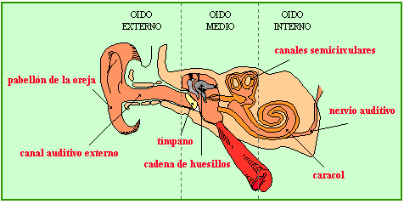

    - TRANSMISIÓN DEL SONIDO HACIA EL OIDO MEDIO

VÍA AÉREA: es una función de la membrana timpánica y de la cadena de huesecillos.

- La membrana timpánica tiene una superficie de 55 mm2.
- La ventana oval tiene una superficie de 3,2 mm2

La membrana timpánica es unas 17 veces más grande que la ventana oval. Existe una ampliación de 1,3 veces, al pasar por la cadena de huesecillos pasa el sonido. Por la diferencia de membrana, al pasar la señal por el oído medio se amplifica 22 veces. La ventana oval mueve el líquido coclear y con eso ya tenemos la señal en el oído interno por vía aérea.
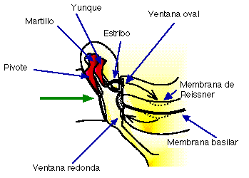

VÍA ÓSEA: el caracol está situado en el interior del hueso, llamado peñasco del temporal. A través de los huesos del cráneo también podeos mover el líquido del caracol ya que son sólidos elásticos (cráneo)
    - OÍDO INTERNO

- COMPONENTES

El caracol es un dispositivo membranoso, formado por unos tubos espirales. Si desenrollamos y lo contamos transversalmente encontramos:

- La rampa vestíbulo: desemboca en la ventana perilinfa
- Membrana vestibular: es muy fina
- Rampa media: órgano de Corti endolinfa
- Membrana basilar: es muy resistente
- Rampa timpánica: conecta con la ventana R con el oído medio perilinfa
- Ganglio espiral
- Nervio auditivo VIII

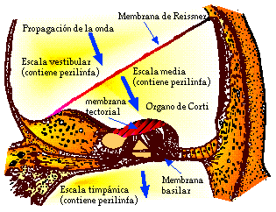

La membrana basilar está formada por múltiples fibras rígidas (fibras basilares). Aquí se sitúa el órgano de Corti. Las fibras basilares cercanas al oído medio son cortas y se van largando progresivamente; las del final son 2,5 veces más grandes que las pequeñas.

- RESONACIA EN EL CARACOL

Supone la vibración de la membrana basilar. La resonancia del caracol se produce en situaciones diferentes según por donde entre.

Los sonidos de altas frecuencias producen resonancias en la base del caracol, frecuencias bajas la resonancia se da en la parte final del caracol y las intermedias en el medio del caracol.
- CONVERSIÓN DE LAS ONDAS SONORAS EN IMPULSOS NERVIOSOS

Las células cilliadas tienen unos cilios que proyectan hacia arriba (situadas encima de la membrana basilar) poseemos una fila central y a continuación varias rodeando a esa célula ciliada. Encima de todas las células ciliadas está la membrana tectorial.

Las células se excitan debido a la resonancia del caracol, suben y bajan a determinadas zonas y se estimulan con el contacto de la membrana tectorial. Y el cilio que sale, choca con la membrana tectorial excitándola. La pérdida de audición en la gente mayor es debida a la pérdida de las altas frecuencias (previacusia)

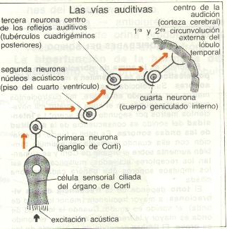

- TRANSMISIÓN DEL SONIDO HACIA EL SNC

Cuando se estimulan las células filiares, envían la información por las terminaciones nerviosas cocleares que se reúnen. Llegan al ganglio espiral que está en la parte central de caracol y desde aquí a través del octavo par o nervio auditivo se envía la información hacia el SNC

Entran en el SNC a través del bulbo raquídeo externo que se encuentra en los llamados centros auditivos inferiores, cuya función es producir movimientos reflejos para la localización del sonido.

A continuación sube a las zonas altas del mesencéfalo y se dirige la información hacia los centros que tienen que ver con la audición (centros primarios o corteza auditiva) a nivel del lóbulo temporal, en esta zona existen las llamadas áreas primarias de la audición (tiene que ver con la interpretación de los sonidos).Otra área de audición es el área de asociación auditiva o área de Wernicke, esta zona está asociada a la interpretación de lo que nos están diciendo.

